|  |  |  |  |  |  |
| --- | --- | --- | --- | --- | --- |
| 학과 | 콘텐츠 IT | 학번 | 20195124 | 이름 | 김민석 |

|  |  |
| --- | --- |
| 이번 주에 진행한 내용 | * 최종 제출물 검토 및 수정 * 발표자료 ppt에 쓴 사진들 깃에 추가 * GIT README 수정 |
| 다음 주에 진행할 내용 | * 발표 준비 |
| 질문  요청사항  하고싶은말 | * 없습니다. |

[첨부할 것] 실행 결과 화면 캡쳐 / 디자인 화면 캡쳐 / 소스 코드 캡쳐 등

[발표자료 PPT에 쓴 사진들]

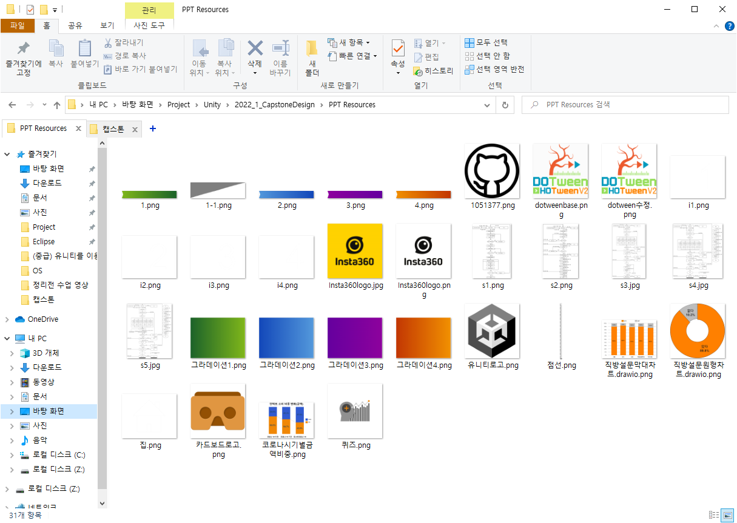

[GIT README 수정] - 2022.05.24

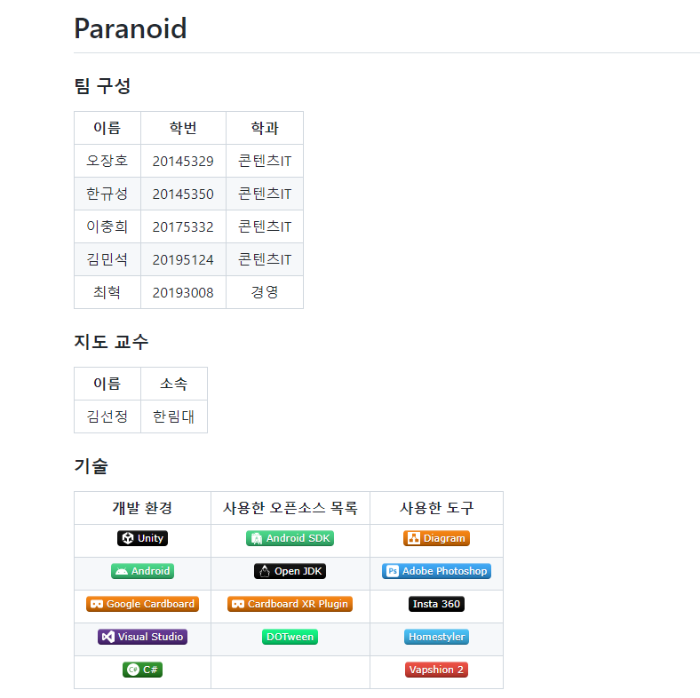

[오타 수정] – 2022.05.25

